苗栗縣立南和國中辦理109年度下半年防災演練成果照片
- 辦理時間:109.09.21
- 辦理地點:南和國中
- 辦理人數:51人
- 成果照
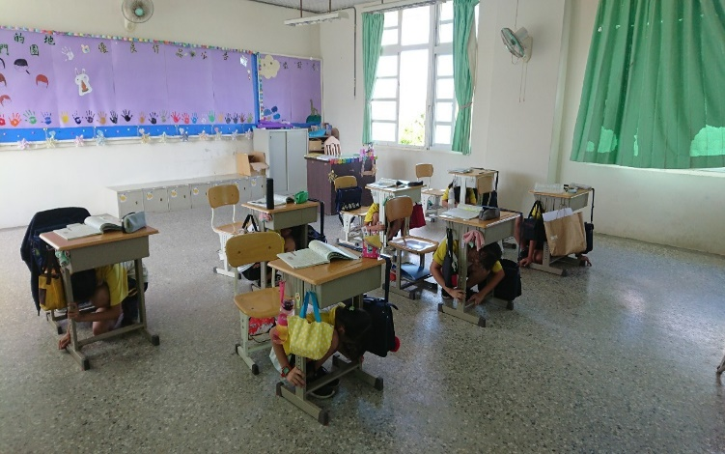 | 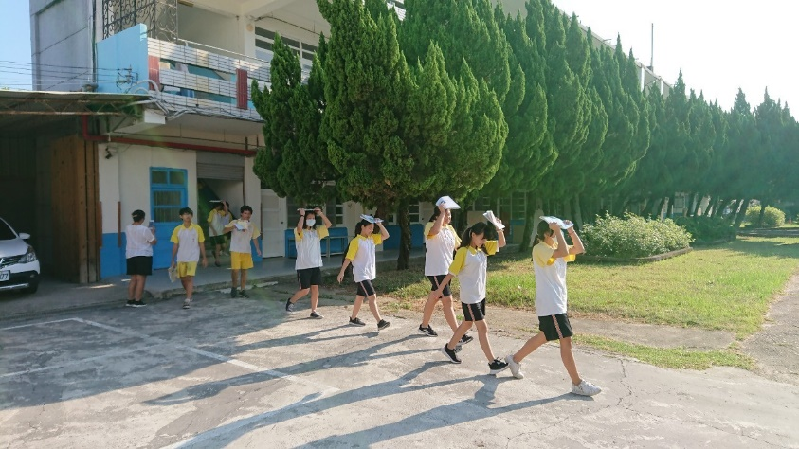
地震警報響起執行趴掩穩 | 疏散哨音響起依序進行疏散
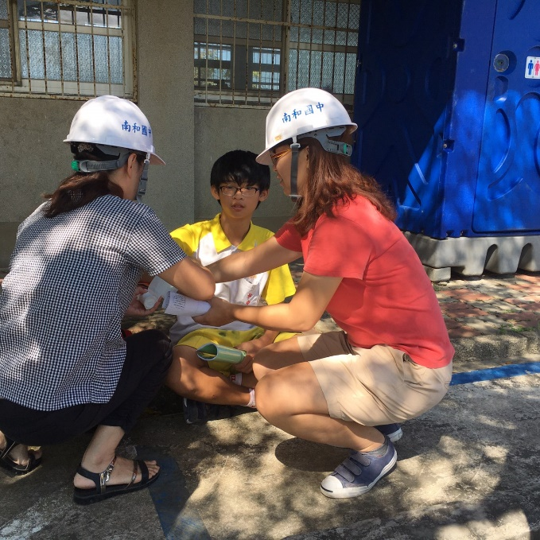 | 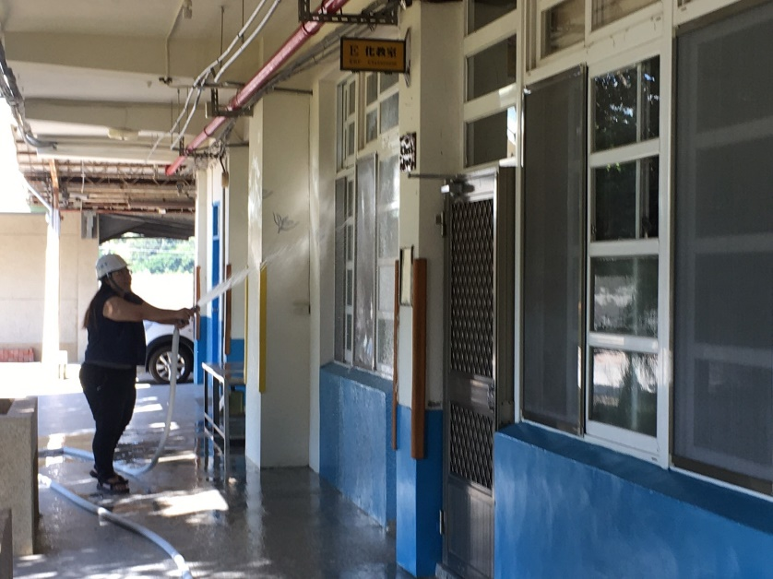
搶救組進行搶救工作 | 搶救組進行因地震引發之火災處理

